2023年度泸州市儿童福利院
单位决算
目录

第一部分 单位概况..................................................1
一、主要职责
二、机构设置
第二部分 2023年度单位决算情况说明...............................2-11
一、收入支出决算总体情况说明.........................................................................2
二、收入决算情况说明.....................................................................................2-3
三、支出决算情况说明.....................................................................................3-4
四、财政拨款收入支出决算总体情况说明.........................................................4
五、一般公共预算财政拨款支出决算情况说明..............................................5-7
六、一般公共预算财政拨款基本支出决算情况说明.........................................8
七、财政拨款“三公”经费支出决算情况说明..............................................8-10
八、政府性基金预算支出决算情况说明............................................................10
九、国有资本经营预算支出决算情况说明.......................................................10
十、其他重要事项的情况说明.......................................................................10-11
第三部分 名词解释...............................................12-14
第四部分 附件...................................................15-18
第五部分 附表......................................................19
一、收入支出决算总表
二、收入决算表
三、支出决算表
四、财政拨款收入支出决算总表
五、财政拨款支出决算明细表
六、一般公共预算财政拨款支出决算表
七、一般公共预算财政拨款支出决算明细表
八、一般公共预算财政拨款基本支出决算明细表
九、一般公共预算财政拨款项目支出决算表
十、政府性基金预算财政拨款收入支出决算表
十一、国有资本经营预算财政拨款收入支出决算表
十二、国有资本经营预算财政拨款支出决算表
十三、财政拨款“三公”经费支出决算表
(注：请单位根据实际注明页码)

第一部分 单位概况

主要职责
泸州市儿童福利院基本职能：为孤、弃、残儿童提供收养服务，弘扬救助精神，维护儿童权益，促进儿童健康发展；为孤、弃、残儿童提供养护、康复、医疗、教育、托管等服务；孤、弃、残儿童收养，有偿托管代养

二、机构设置
泸州市儿童福利院是泸州市民政局下属二级预算单位1个，其中行政单位0个，参照公务员法管理的事业单位0个，其他事业单位0个。

第二部分 2023年度单位决算情况说明

一、收入支出决算总体情况说明
2023年度收、支总计均为924.51万元。与2022年度相比，收、支总计各增加64.77万元，增长7.5%。主要变动原因是：一是增加职工1人；二是社会保险缴费基数口径调整；三是一般公共预算项目支出有增加。
（图1：收、支决算总计变动情况图）（柱状图）

二、收入决算情况说明

2023年度本年收入合计924.51万元，其中：一般公共预算财政拨款收入872.44万元，占94.4%；政府性基金预算财政拨款收入52.07万元，占5.6%；国有资本经营预算财政拨款收入0万元，占0%；上级补助收入0万元，占0%；事业收入0万元，占0%；经营收入0万元，占0%；附属单位上缴收入0万元，占0%；其他收入0万元，占0%。

（注：数据来源于财决01表，仅罗列本单位涉及的收入。）

（图2：收入决算结构图）（饼状图）

三、支出决算情况说明

2023年度本年支出合计924.51万元，其中：基本支出674.84万元，占73%；项目支出249.67万元，占27%；上缴上级支出0万元，占0%；经营支出0万元，占0%；对附属单位补助支出0万元，占0%。

（注：数据来源于财决04表，仅罗列本单位涉及的支出。）

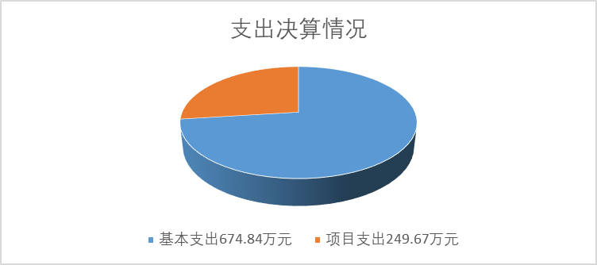
（图3：支出决算结构图）（饼状图）

四、财政拨款收入支出决算总体情况说明
2023年度财政拨款收、支总计均为924.51万元。与2022年度相比，财政拨款收、支总计各增加64.77万元，增长7.5%。主要变动原因是：一是增加职工1人；二是社会保险缴费口径调整；三是项目支出增长。
（注：数据来源于财决01-1表）
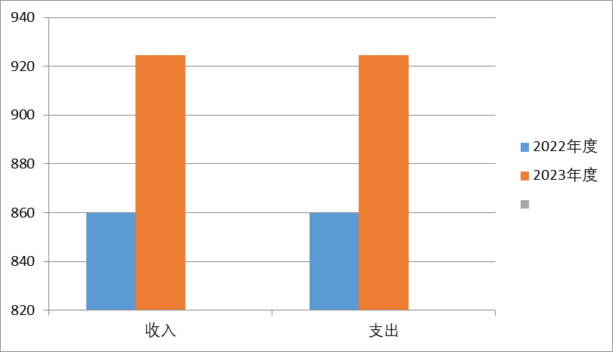
（图4：财政拨款收、支决算总计变动情况）（柱状图）

五、一般公共预算财政拨款支出决算情况说明

（一）一般公共预算财政拨款支出决算总体情况
2023年度一般公共预算财政拨款支出872.44万元，占本年支出合计的94.4%。与2022年度相比，一般公共预算财政拨款支出增加94.72万元，增长12.2%。主要变动原因是一是增加职工1人；二是社会保险缴费基数口径调整；三是项目支出增长。
（图5：一般公共预算财政拨款支出决算变动情况）（柱状图）

（二）一般公共预算财政拨款支出决算结构情况
2023年度一般公共预算财政拨款支出872.44万元，主要用于以下方面:一般公共服务支出0万元，占0%；教育支出0万元，占0%；科学技术支出0万元，占0%；文化旅游体育与传媒支出0万元，占0%；社会保障和就业支出818.99万元，占93.8%；卫生健康支出24.05万元，占2.8%；住房保障支出29.4万元，占3.4%。
（注：数据来源于财决01-1表，仅罗列本单位涉及的全部功能分类科目，至类级。）

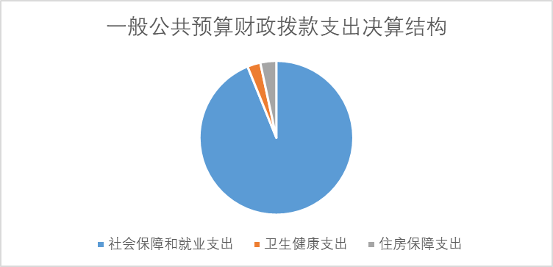
（图6：一般公共预算财政拨款支出决算结构）（饼状图）

（三）一般公共预算财政拨款支出决算具体情况

2023年度一般公共预算支出决算数为872.44，完成预算100%。其中：
1.一般公共服务（类）***（款）***（项）: 支出决算为**万元，完成预算**%，决算数小于/等于预算数的主要原因是…。（本单位2023年度无支出）
2.教育（类）***（款）***（项）: 支出决算为**万元，完成预算**%，决算数小于/等于预算数的主要原因是…。
3.科学技术（类）***（款）***（项）: 支出决算为**万元，完成预算**%，决算数小于/等于预算数的主要原因是…。（本单位2023年度无支出）
4.文化旅游体育与传媒（类）***（款）***（项）: 支出决算为**万元，完成预算**%，决算数小于/等于预算数的主要原因是…。（本单位2023年度无支出）
5.社会保障和就业208（类）05（款）02（项）:支出决算为6.47万元，完成预算100%，决算数等于预算数。
社会保障和就业208（类）05（款）05（项）：支出决算为39.2万元，完成预算100%，决算数等于预算数。
社会保障和就业208（类）05（款）06（项）：支出决算为19.6万元，完成预算100%，决算数等于预算数。
社会保障和就业208（类）10（款）01（项）：支出决算为753.73万元，完成预算100%，决算数等于预算数。
6.医疗卫生与计划生育210（类）11（款）02（项）:支出决算为18.13万元，完成预算100%，决算数等于预算数。
医疗卫生与计划生育210（类）11（款）03（项）:支出决算为2.88万元，完成预算100%，决算数等于预算数。
医疗卫生与计划生育210（类）11（款）99（项）:支出决算为3.04万元，完成预算100%，决算数等于预算数。

7.住房保障支出221（类）02（款）01（项）：支出决算为26.23万元，完成预算100%，决算数与预算数持平。

（注：数据来源于财决01-1表和财决08表，仅罗列本单位涉及的全部功能分类科目，至项级。上述“预算”口径为全年预算数。增减变动原因为决算数<项级>和全年预算数<项级>比较，与预算数持平可以不写原因。）

六、一般公共预算财政拨款基本支出决算情况说明
2023年度一般公共预算财政拨款基本支出674.84万元，其中：
人员经费624.75万元，主要包括：基本工资、津贴补贴、奖金、伙食补助费、绩效工资、机关事业单位基本养老保险缴费、职业年金缴费、其他社会保障缴费、其他工资福利支出、住房公积金、其他对个人和家庭的补助支出等。
公用经费50.09万元，主要包括：办公费、印刷费、水费、电费、邮电费、物业管理费、差旅费、维修（护）费、会议费、培训费、公务接待费、劳务费、工会经费、福利费、其他交通费、其他商品和服务支出、其他资本性支出等。
（注：数据来源于财决07表和财决08-1表，仅罗列本单位实际支出涉及的经济分类科目。）

七、财政拨款“三公”经费支出决算情况说明

（一）“三公”经费财政拨款支出决算总体情况说明
2023年度“三公”经费财政拨款支出决算为0.43万元，完成预算90%，较上年度增加0.1万元，增长30%。决算数小于预算数的主要原因是，厉行节约严格控制公务接待支出。
（注：上述“预算”口径为全年预算数，包括一般公共预算和政府性基金预算财政拨款支出决算情况。）

（二）“三公”经费财政拨款支出决算具体情况说明
2023年度“三公”经费财政拨款支出决算中，因公出国（境）费支出决算0万元，占0%；公务用车购置及运行维护费支出决算0万元，占0%；公务接待费支出决算0万元，占0%。具体情况如下：
（图7：“三公”经费财政拨款支出结构）（饼状图）
1.因公出国（境）经费支出0万元，完成预算0%。全年安排因公出国（境）团组0次，出国（境）0人。因公出国（境）支出决算比2022年度增加/减少0万元，增长/下降0%。主要原因是单位无因公出国（境）公务。
2.公务用车购置及运行维护费支出0万元,完成预算0%。公务用车购置及运行维护费支出决算比2022年度增加/减少0万元，增长/下降0%。单位无公务用车购置及运行经费。
其中：公务用车购置支出0万元。全年按规定更新购置公务用车0辆，其中：轿车0辆、金额0万元，越野车0辆、金额0万元，载客汽车0辆、金额0万元，主要用于…。截至2023年12月31日，单位共有公务用车2辆，其中：轿车0辆、越野车0辆、载客汽车2辆。
公务用车运行维护费支出0万元。主要用于…（具体工作）等所需的公务用车燃料费、维修费、过路过桥费、保险费等支出。
3.公务接待费支出0.43万元，完成预算90%。公务接待费支出决算比2022年度增加0.1万元，增长30%。主要原因是本年度开展。其中：
国内公务接待支出0.43万元，主要用于主要用于开展业务活动的用餐费等。国内公务接待6批次，39人次（不包括陪同人员），共计支出**万元，具体内容包括：开展学习交流、区县接洽儿童业务、浙江丽水儿童福利院开展康复业务指导等。
外事接待支出0万元，主要用于接待…（具体项目）。外事接待0批次，0人次（不包括陪同人员），共计支出0万元。

八、政府性基金预算支出决算情况说明
2023年度政府性基金预算财政拨款支出52.07万元。

九、国有资本经营预算支出决算情况说明
2023年度国有资本经营预算财政拨款支出0万元。
本单位无国有资本经营预算收支，因此GK11和GK12表无数据。

十、其他重要事项的情况说明

（一）机关运行经费支出情况
2023年度泸州市儿童福利院机关运行经费支出0万元，比2022年度增加/减少0万元，增长/下降0%（或与2022年度决算数持平）。主要原因是……
（注：数据来源于财决附03表）

（二）政府采购支出情况
2023年度，泸州市儿童福利院政府采购支出总额210万元，其中：政府采购货物支出0万元、政府采购工程支出0万元、政府采购服务支出210万元。主要用于单位食堂食材配送。授予中小企业合同金额210万元，占政府采购支出总额的100%，其中：授予小微企业合同金额210万元，占政府采购支出总额的100%。
（注：数据来源于财决附03表）

（三）国有资产占有使用情况
截至2023年12月31日，泸州市儿童福利院共有车辆2辆，其中：主要领导干部用车0辆、机要通信用车0辆、应急保障用车0辆、其他用车2辆，其他用车主要是用于儿童生病就医的救护车和接着儿童上下学的客车各1辆。单价50万元以上通用设备0台（套），单价100万元以上专用设备（不含车辆）0台（套）。
（注：数据来源于财决附03表，按单位决算报表填报数据罗列车辆情况。）

（四）预算绩效管理情况
根据预算绩效管理要求，本单位在2023年度预算编制阶段，组织对孤残儿童社会实践活动和社工志愿服务专项经费、疫情防控经费、设施设备购置等3个项目开展了预算事前绩效评估，对3个项目编制了绩效目标，预算执行过程中，选取14个项目开展绩效监控，组织对14个项目开展绩效自评，绩效自评表详见第四部分附件。

第三部分 名词解释

1.财政拨款收入：指单位从同级财政部门取得的财政预算资金。
2.事业收入：指事业单位开展专业业务活动及辅助活动取得的收入。如…（二级预算单位事业收入情况）等。
3.经营收入：指事业单位在专业业务活动及其辅助活动之外开展非独立核算经营活动取得的收入。如…（二级预算单位经营收入情况）等。
4.其他收入：指单位取得的除上述收入以外的各项收入。主要是…（收入类型）等。
5.使用非财政拨款结余（含专用结余）：指事业单位使用以前年度积累的非财政拨款结余弥补当年收支差额的金额。
6.年初结转和结余：指以前年度尚未完成、结转到本年按有关规定继续使用的资金。
7.结余分配：指事业单位按照会计制度规定缴纳的所得税、提取的专用结余以及转入非财政拨款结余的金额等。
8.年末结转和结余：指单位按有关规定结转到下年或以后年度继续使用的资金。
9.社会保障和就业（208类）社会福利（10款）儿童福利（01项）：指对儿童提供福利服务方面的支出。
10.社会保障和就业（208类）社会福利（05款）社会福利事业单位（02项）：指事业单位开支的离退休经费。
11.社会保障和就业（208类）社会福利（05款）社会福利事业单位（05项）：反映民政部门举办的社会福利事业单位的支出，以及对集体社会福利事业单位的补助费。
12.社会保障和就业（208类）社会福利（05款）社会福利事业单位（06项）：指机关事业单位实施养老保险制度由单位实际缴纳的职业年金支出。
13.医疗卫生与计划生育支出（210类）行政事业单位医疗（11款）事业单位医疗（02项）:反映财政部门集中安排的事业单位基本医疗保险缴费经费。
14.医疗卫生与计划生育支出（210类）行政事业单位医疗（11款） 公务员医疗补助（03项）:反映财政部门集中安排的公务员医疗补助经费。
15.医疗卫生与计划生育支出（210类）行政事业单位医疗（11款） 其他行政事业单位医疗支出（99项）:反映其他用于行政事业单位医疗方面的支出。
16.其他支出（229类）彩票公益金及对应专项债务收入安排的支出（60款）用于社会福利的彩票公益金支出（02项）：反映用于社会福利和社会救助的彩票公益金支出。
（解释本单位决算报表中涉及的全部功能分类科目至项级，不涉及的科目请自行删除。请参照《2023年政府收支分类科目》增减内容。）
17.基本支出：指为保障机构正常运转、完成日常工作任务而发生的人员支出和公用支出。
18.项目支出：指在基本支出之外为完成特定行政任务和事业发展目标所发生的支出。
19.“三公”经费：指单位用财政拨款安排的因公出国（境）费、公务用车购置及运行费和公务接待费。其中，因公出国（境）费反映单位公务出国（境）的国际旅费、国外城市间交通费、住宿费、伙食费、培训费、公杂费等支出；公务用车购置及运行费反映单位公务用车车辆购置支出（含车辆购置税）及租用费、燃料费、维修费、过路过桥费、保险费等支出；公务接待费反映单位按规定开支的各类公务接待（含外宾接待）支出。
（名词解释部分请根据各单位实际列支情况罗列，并根据本单位职责职能增减名词解释内容。）

第四部分 附件

部门预算项目支出绩效自评表（2023年度）
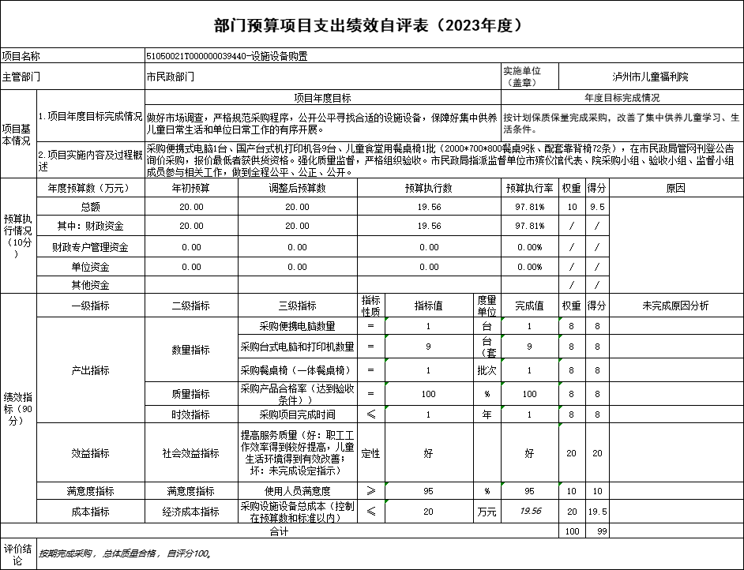

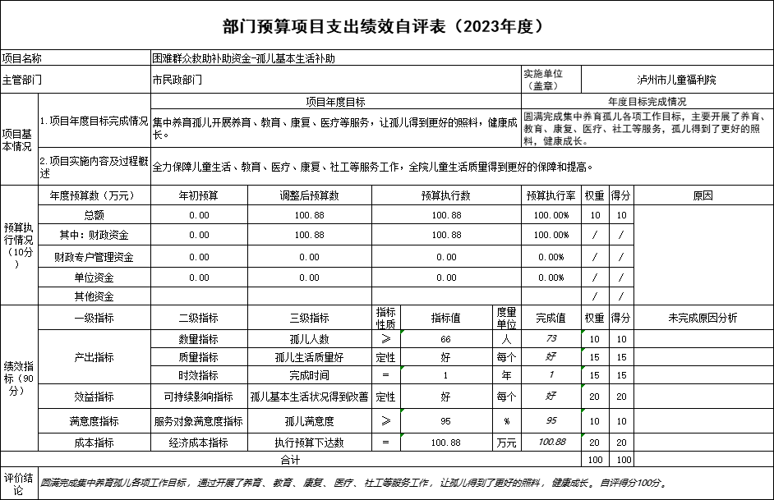

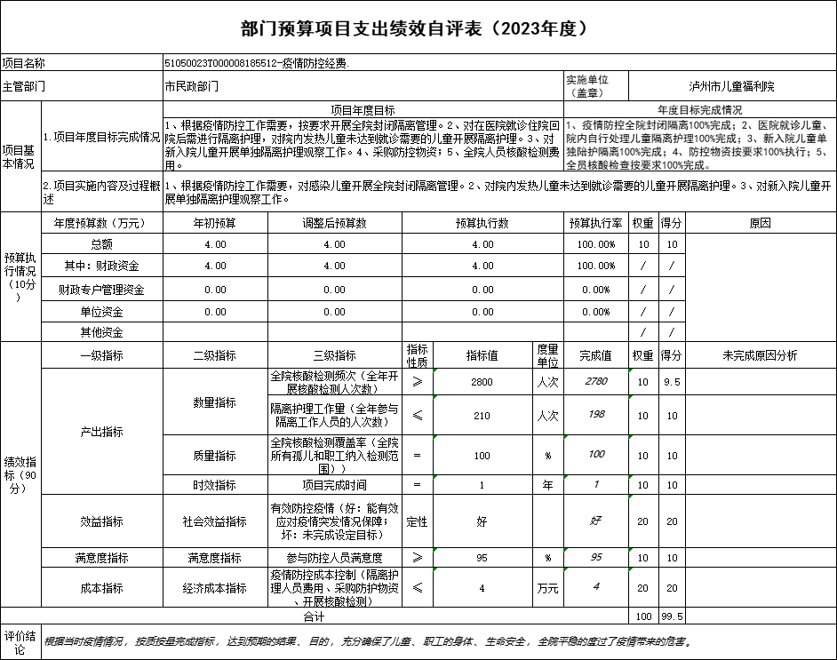

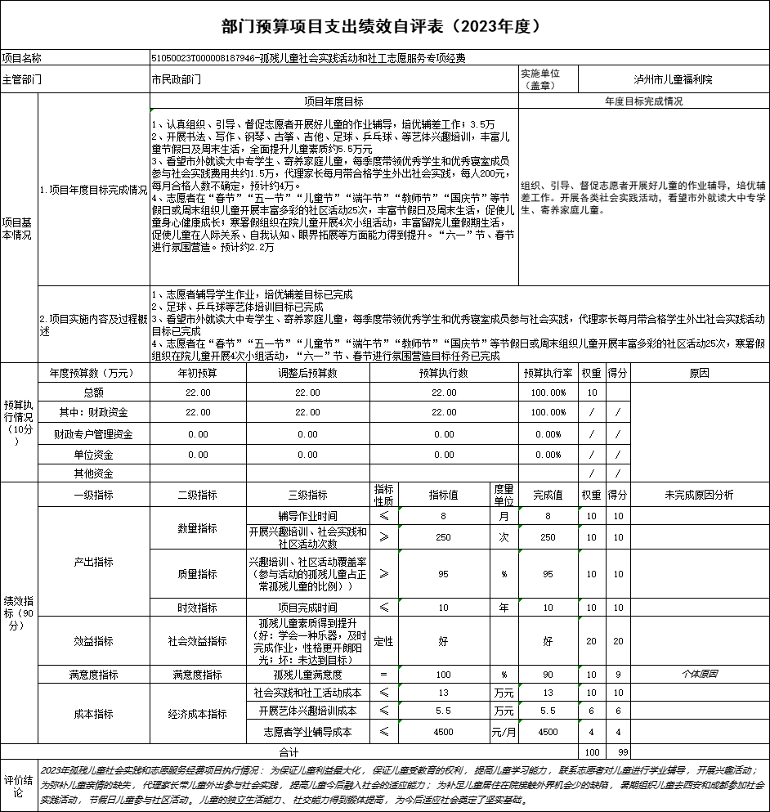

第五部分 附表

一、收入支出决算总表

二、收入决算表

三、支出决算表

四、财政拨款收入支出决算总表

五、财政拨款支出决算明细表

六、一般公共预算财政拨款支出决算表

七、一般公共预算财政拨款支出决算明细表

八、一般公共预算财政拨款基本支出决算表

九、一般公共预算财政拨款项目支出决算表

十、政府性基金预算财政拨款收入支出决算表

十一、国有资本经营预算财政拨款收入支出决算表

十二、国有资本经营预算财政拨款支出决算表

十三、财政拨款“三公”经费支出决算表

